Rapport d’optimisation

Nina CARDUCCI

I – Comparatif avant et après optimisation 2

II – Détails des optimisations effectuées 2
1 – Optimisation de la performance 2
2 – Optimisation de l'accessibilité 3
3 – Optimisation SEO 4

III – Accessibilité du site 4

IV – Détails des réalisations additionnelles à la demande du client 5

Annexe
Rapport complet de l'audit Lightouse

I - Comparatif avant et après optimisation

Score Lighthouse avant optimisation :

Score Lighthouse après optimisation :


II - Détails des optimisations effectuées

1 – Optimisation de là Performance
A – Images :
Le projet comporte originalement 14 images pour un poids total de 30 Mo. Nous avons effectué les modifications suivantes aux images :

- Modification du format des images, passant du format JPG au format WEBP de nouvelle génération, permettant ainsi une meilleure compression des fichiers sans perte de qualité notable.

- Redimensionnement des images pour les adapter aux dimensions réelles nécessaires à l'affichage sur le site, afin de réduire le poids des fichiers et ainsi améliorer le temps de chargement.

- Ajout de la balise loading="lazy" dans le Carousel pour que les images hors écran ne soient chargées que lorsque l'utilisateur les fait défiler et qu'elles deviennent visibles, optimisant ainsi le temps de chargement initial.

Après les modifications, le poids total des images est d’environ 762 Ko au chargement du du site soit un gain de plus de 97%.

B – Structure du site :

- Mise en place des balises sémantiques <header>, <main>, <section>, et <footer> pour structurer le contenu du site de manière claire. Cela permet aux moteurs de recherche de mieux comprendre la hiérarchie et le contenu des pages, améliorant ainsi le référencement. puisse comprendre la structure de notre page web
C - Optimisation du chargement des CSS et JavaScript

- J’ai réduit la taille des fichiers CSS et JavaScript en appliquant un processus de minification. Cette technique permet de supprimer les espaces, les commentaires et les caractères inutiles, réduisant ainsi le poids des fichiers et accélérant leur chargement.

- L’attribut defer a été appliqué aux scripts critiques qui doivent être exécutés après le chargement du DOM, garantissant ainsi une exécution dans l’ordre sans bloquer le rendu.

- L’attribut async a été utilisé pour les scripts indépendants, permettant leur chargement en parallèle avec le reste du contenu.

2 - Optimisations de l'accessibilité

- J'ai ajouté l'attribut « lang » dans la balise <html> afin d'informer les navigateurs et moteurs de recherche de la langue principale du site. Cela améliore l'accessibilité en permettant aux outils de traduction et aux lecteurs d'écran de mieux interpréter le contenu.

- J'ai ajouté l'attribut « alt » pour chaque image afin de fournir un texte de substitution. Cela améliore l'accessibilité du site en permettant aux utilisateurs ayant des déficiences visuelles de comprendre le contenu des images grâce à des lecteurs d'écran.

- J'ai ajouté un titre à la page afin de fournir aux utilisateurs de lecteurs d'écran un aperçu clair du contenu du site. Cela améliore l'accessibilité en permettant à ces utilisateurs de mieux comprendre le sujet de la page dès qu'ils y accèdent.

- J'ai réorganisé le formulaire de contact pour améliorer son accessibilité avec les technologies d'assistance. J'ai ajouté l'élément <legend> pour indiquer clairement le titre du formulaire, l'attribut for dans les balises <label> pour associer chaque label à son champ de saisie, et l'attribut required pour rendre les champs obligatoires avant l'envoi du formulaire. Ces modifications facilitent l'utilisation du formulaire pour les utilisateurs de lecteurs d'écran et assurent une meilleure navigation.

- J'ai réorganisé les éléments de titre (h1, h2, h3, etc.) afin de respecter un ordre logique et hiérarchique. Cela permet d'améliorer la compréhension du contenu du site par les moteurs de recherche et facilite la navigation pour les utilisateurs, en particulier ceux utilisant des technologies d'assistance.

3 – Optimisation SEO

- J'ai ajouté un titre à la page index afin d'améliorer son référencement et son accessibilité. Un titre pertinent permet aux moteurs de recherche de mieux comprendre le contenu de la page et améliore l'expérience utilisateur en facilitant la navigation.

- J'ai ajouté plusieurs balises meta pour optimiser le référencement et la visibilité de la page. La balise meta-description permet aux moteurs de recherche d'afficher un résumé pertinent dans les résultats. La balise meta-keywords aide à cibler les recherches associées. La balise meta-author indique l’auteur du site, et la balise meta-robots guide l’indexation et le suivi des liens par les moteurs de recherche.

- J'ai ajouté des attributs « Alt » sur les images du site afin d'améliorer le référencement. Ces descriptions permettent aident les moteurs de recherche à mieux indexer le site en tenant compte des éléments visuels.

III - Accessibilité du site
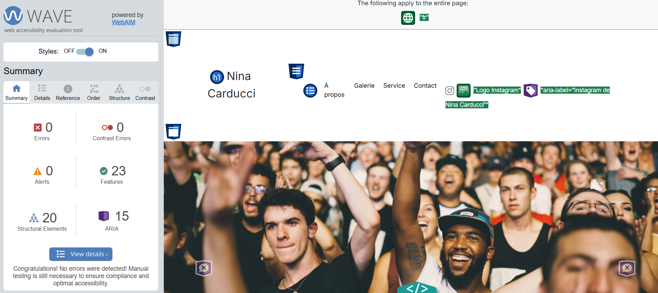
Modifications faites pour valider l'accessibilité :

- Modification du background-color de la classe nav-link.color pour le rendre un peu plus sombre et ainsi avoir un contraste optimal pour l'accessibilité.

- Modification de la classe visually-hidden : ajout de visibility: hidden pour indiquer à Wave de l'ignorer dans l'analyse du contraste, Tout en restant accessible aux lecteur d'écran.

IV - Détails de réalisation additionnelles à la demande du client

1 – Mise en place de meta pour les réseaux sociaux

- J'ai intégré les balises meta dédiées aux réseaux sociaux, notamment les meta OpenGraph pour Facebook et les Twitter Cards, afin d'améliorer le partage du site sur ces plateformes et d'optimiser l'affichage des aperçus (titre, image, description) lorsqu'une page est partagée.

2 – Mise en place du référencement Local

- J'ai implémenté les micro-données Schema.org afin d'améliorer le référencement local du site, en permettant aux moteurs de recherche de mieux comprendre et afficher les informations clés (adresse, horaires, avis) dans les résultats enrichis.

Annexe

Rapport complet de l’audit Lighthouse

